Série 01 de TD de Catalyse (M1 CTE)

**Exercice 1**

Chauffé en présence d’ions d’hydrogène , le propan-1-ol se déshydrate pour donner le propène et de l’eau, selon l’équation de réaction suivante :

En ajoutant quelques gouttes d’une solution d’iodure de potassium à une solution d’iodate de potassium, le mélange obtenu jaunit très faiblement (a) par formation de diiode, selon l’équation de réaction suivante :

En présence d’ions d’hydrogène , cette coloration devient rapidement très intense (b).

1. Pourquoi peut-on affirmer que les ions hydrogène ne jouent pas le même rôle dans ces deux réactions ?
2. Préciser leur rôle dans chaque cas.

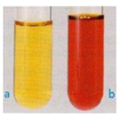

**Exercice 2**

Soit la réaction catalytique suivante :

1. Donner la relation qui définit la sélectivité de l’eau.

2. Donner la relation de l’activité de cette réaction.

3. Etablir le mécanisme réactionnel de cette réaction.

**Exercice 3**

Soit la réaction de décomposition du peroxyde d’hydrogène à 25 °C, très lente et totale, suivante :

Cette réaction peut être accélérée en utilisant comme catalyseur soit un fil de platine, soit une solution de chlorure de fer (III).

1. Préciser le type de catalyse dans le cas où on utilise un fil de platine et dans le cas où on utilise le chlorure de fer (III).

2. Indiquer les trois étapes principales du mécanisme de cette réaction catalytique et préciser le comportement des réactifs ou des produits dans chaque étape.

3. Quel est le rôle que joue la surface de contact réactifs – catalyseur ?

4. Dans le cas où la réaction est réalisée en présence du chlorure de fer (III), donner les espèces chimiques présentes dans la solution à la fin de la réaction.

**Exercice 4**

La réaction de décomposition de l’iodure d’hydrogène en phase gazeuse est une réaction d’ordre 2 dont la constante de vitesse k est à 447 °C.

Cette réaction peut être effectuée en présence du platine comme catalyseur. La décomposition est réalisée dans un récipient de 5 litres et à une pression égale à une atmosphère. Les temps de demi-réaction sont indépendants de la pression initiale. Les valeurs du degré de dissociation en fonction du temps t sont données dans le tableau suivant :

|  |  |  |  |  |
| --- | --- | --- | --- | --- |
|  | 0,023 | 0,046 | 0,068 | 0,009 |
| t(s) | 50 | 100 | 150 | 200 |

1. Déduire de ces résultats la constante de vitesse de la réaction catalysée.

2. Quel est le rapport R de la vitesse initiale de la décomposition de l’iodure d’hydrogène catalysée par le platine à celle sans catalyseur.

**Exercice 5**

Sachant que pour une réaction réalisée à 500 °C, la présence d’un catalyseur permet de réduire son énergie d’activation de 50 à 35 .

1. Si on suppose que les autres facteurs qui influent sur la vitesse de la réaction restent inchangés, quel est le rapport des vitesses avec et sans catalyseur ?

2. Pour avoir la même vitesse que la réaction non catalysée à 500 °C, à quelle température la réaction serait réalisée? Quel est l’intérêt d’utiliser un catalyseur?

**Exercice 6**

1. Montrer qu’un catalyseur n’exerce aucun effet thermodynamique sur une réaction chimique. C'est-à-dire, si une réaction n’est pas possible thermodynamiquement aux conditions de température et de pressions utilisables, aucun catalyseur ne la rendra possible.

2. Montrer qu’un catalyseur n’a aucun effet sur la constante d’équilibre de la réaction catalytique.

3. Dans le cas d’un équilibre chimique, est ce que le catalyseur catalyse la réaction catalytique dans les deux sens ?

**Exercice 7**

M

On étudie la réaction : Produits K

A et B sont des réactifs gazeux, M un catalyseur métallique et K la constante de vitesse de la réaction catalytique.

Seul me réactif B est chimisorbé au cours de la réaction, A réagissant sous forme de molécules de gaz libres.

1. De quel type de catalyse s’agit-il ? expliquer

2. Ecrire l’équation effective de la réaction et représenter ce qui se passe sur la surface du catalyseur.

**Exercice 8**

1. Ecrire la réaction de craquage catalytique de l’hexane en propane et en propène.
2. Ecrire la réaction de craquage catalytique du pentane en propène et en un autre hydrocarbure à déterminer.

**Exercice 9**

1. Comment peut-on transformer l’octane en 2,2,4 triméthylpentène.

2. La cyclisation de l’hexane en méthylcyclopentane.

3. La deshydrocyclisation de l’hexane en n-benzène et dihydrogène.

Corrigé de la Série 01 de TD de Catalyse (M1 CTE)

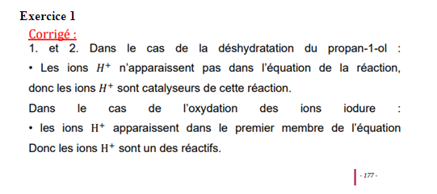

**Exercice 2**

et

3.

Adsorption : les molécules de se fixent sur la surface du catalyseur .

Réaction :

Désorption : les produits quittent la surface de l’alumine.

**Exercice 3**

1. La réaction catalysée avec un fil de platine est hétérogène alors que celle avec le chlorure de fer (III) est homogène.

2. Le mécanisme comporte trois principales étapes : adsorption, réaction et désorption.

Adsorption : les réactifs se fixent sur la surface du catalyseur.

Réaction : les réactifs se transforment en produits.

Désorption : les produits quittent la surface du catalyseur.

3. Lorsque la surface de contact réactifs-catalyseur est plus importante, la vitesse de la réaction est plus grande.

4. Les espèces présentes à la fin de la réaction sont : , et .

**Exercice 4**

**1. Déduction de la constante de vitesse K de la réaction catalysée**

Pour la réaction non catalysé, l’ordre global est n = 2 :

Pour la réaction catalysée, les temps de demi-réaction sont indépendants de la pression initiale, cela signifie que la réaction est d’ordre 1.

A t = 0 Ln [HI]0 = Cste

Donc :

On a:

Donc :

|  |  |  |  |  |
| --- | --- | --- | --- | --- |
|  | 2.273 | 2.248 | 2.192 | 2.154 |

1. **Le rapport de la vitesse initiale de décomposition de l’iodure d’hydrogène catalysée à celle de la décomposition non catalysée :** On assimile notre gaz à un gaz parfait :

La vitesse de la réaction catalysée est environ 33 fois plus supérieure que celle de la réaction non catalysée.

**Exercice 5**

2. La réaction catalysée peut s’effectuer à la même vitesse à

L’utilisation d’un catalyseur présente un double intérêt : économiser l’énergie et éviter ou minimiser d’éventuelles réactions secondaires ou parasites.

**Exercice 6**

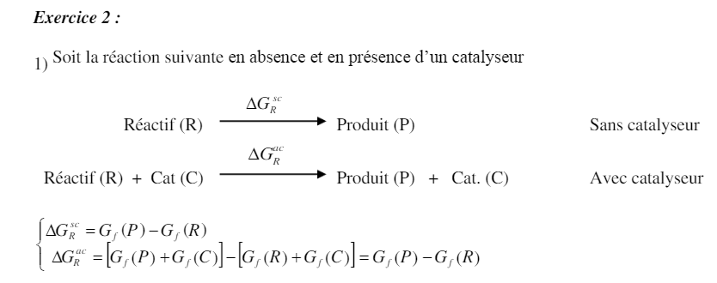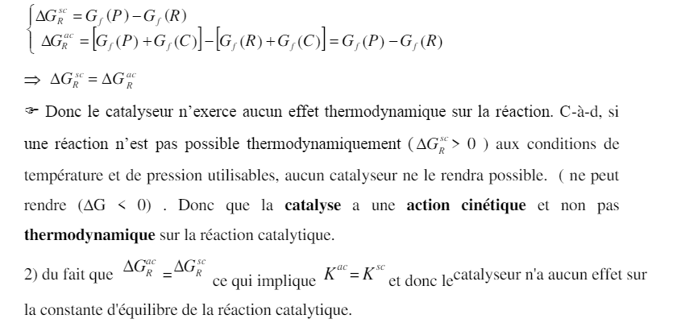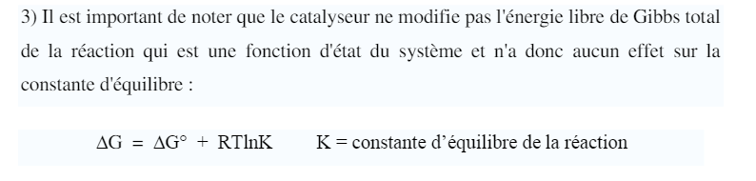

**Exercice 7**

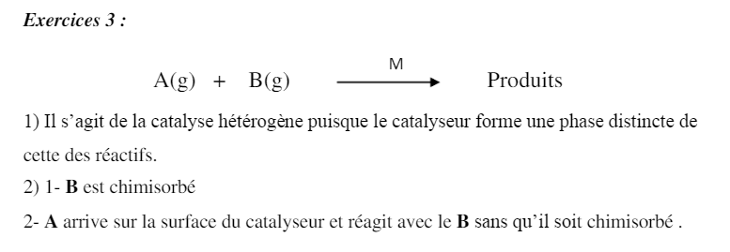

**Exercice 8**

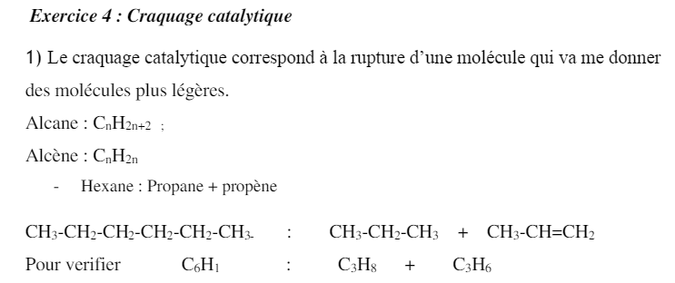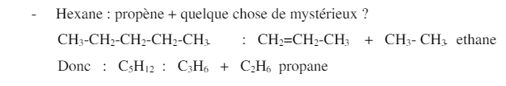

**Exercice 9**

